**这么好看的妹子，怎么可能是照骗？附鉴别神操作！**

这是时代的发展，这是女性的呼唤，这是女生的春天!

这时“美女”泛滥。

众所周知，亚洲有着让很多人又爱又恨得四大“邪术”：泰国的变性术、韩国的整容术、日本的化妆术、中国的PS术。

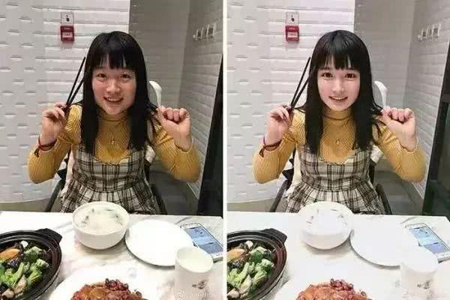

每一项都给众多直男寻找到心目中理想的美女添加了不小的难度，更可怕的是：开放的世界里，女人凭借着天生的睿智和较强的学习适应能力，将四大邪术巧妙结合，俨然一种美女要遍布世界每个角落的趋势。

要想成功识别美女是不是“照骗”，真的比登天还难。

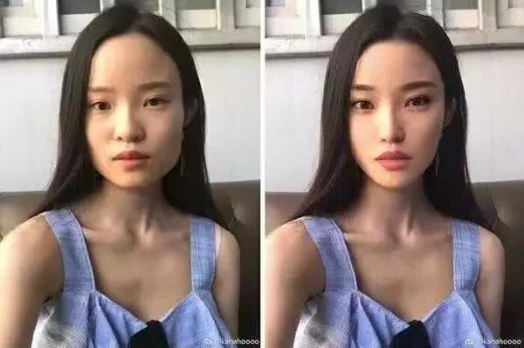

在古代，佳人难觅；如今，美女遍地。

你们那么喜欢刷抖音、快手、脸搜以及各大社交平台，还不是因为里面的妹子好看？难道你们不知道现在的化妆术很厉害吗？每款应用都自带美颜效果，也可以说很“贴心”了。



我们大多数人都是典型的视觉动物，总能被各个平台的漂亮妹子吸引。当你以为遇到了颜值在线的美女而怦然心动时，线下见面的惨痛经历会告诉你：“自己约得妹子，含着泪也要见下去。”

这些人的确发出去的是自己的照片，但其实是“照骗”。

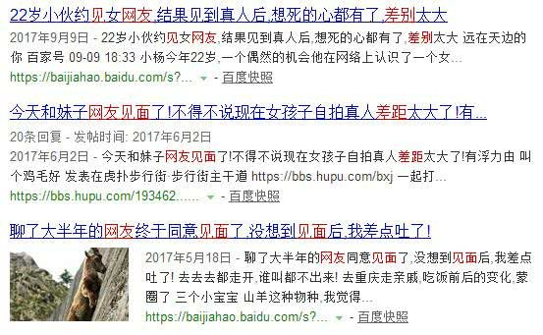

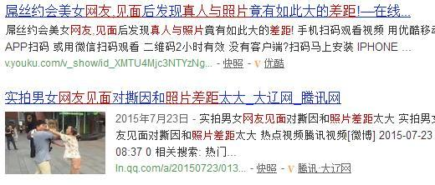

其实网上有很多方法，告诉大家如何辨别自己看到的照片是不是真的美女，只要掌握技巧，就能避免“自己约得妹子含着泪也要见”的辛酸经历。

所有的照骗都是有核心原理的，那就是秀优点，遮缺点，修弱点。



秀优点，就是把自己本来就好看的一面展现出来。当你过分把注意力集中在这些优点上的时候，你可能就忽略了其他的东西。

遮缺点，就是把自己难看的地方遮住，甚至根本不会进入镜头范围。

修弱点，就是把自己较薄弱的地方用技术手段修复或者加强。

最好多看几张照片，从不同拍摄角度、场景、调色等观察照片，就能轻松发现一下蛛丝马迹。



以上操作有一个前提，必须要保证照片中的人是妹子本人。可网络世界，拿着网红的照片招摇撞骗也屡见不鲜。

鉴别妹纸是不是照骗，还有一个神操作：就是用脸搜进行照片搜索。首先能确定照片是不是妹子本尊；其次，可以在脸搜上看到搜到妹子未经处理的各种照片：青春照、毕业照、素颜照、颜值照等。



虽然爱美之心人皆有之，但过分的对自己的“脸”或者照片动手动脚，就不太好了。

同时也希望大家不要单单“以貌取人”，更多关注人的内在美！

文章链接：https://www.sohu.com/a/227935884_100062072